Московский Авиационный Институт

(Национально Исследовательский Университет)  
 Факультет «Информационные технологии и прикладная математика»

**Реферат**

по курсу

«Вычислительные системы»

Первый семестр

Студент: Бондарева Е.Е.

Группа М8О-105Б-21

Руководитель: Титов В.К.

Оценка:____________

Дата:_18.12.2021____

Подпись:___________

Москва

2021 1

**Содержание**

**Введение** …………………………………………………………………………...3

**Устройство**………………………………………………………………………4-6

**Область применения** ………………………………………………………….7

**Принцип действия** ……………………………………………………………..7

**Технические характеристики** …………………………………………….8-9

**Заключение** ……………………………………………………………………....9

**Список литературы** …………………………………………………………..10

2

**Введение**

Сканеры считывают с бумаги, пленки или иных твердых носителей “аналоговые” тексты или изображения и преобразуют их в цифровой формат. Они служат везде: в крупных конторах, где обрабатываются огромные архивы документов, в издательствах и проектно-конструкторских организациях, а также в небольших фирмах и домашних офисах. Насколько широка сфера применения сканеров, настолько много их разновидностей.

История этого устройства началась в 1855 году, когда итальянский физик Казелли создал прибор, названный «пантелеграфом», сканирующий изображение, нарисованное токопроводящими чернилами. В начале нашего века немецким физиком Корном был создан фототелеграф, уже принципиально ничем принципиально не отличающийся от современных барабанных сканеров, а с развитием полупроводниковых технологий стало возможно объединить несколько фотоприемников в одну линейку. У современных сканеров используются два типа приемных элементов — CCD (Charge-Coupled Device, прибор с зарядовой связью — ПЗС) или более дешевые и пока менее качественные элементы типа CIS (Contact Image Sensor) — непосредственно воспринимающие световой поток от оригинала и тем самым не требующие сложной оптической системы.

3

**Устройство**

Сканер (англ. scanner, от scan «пристально разглядывать, рассматривать») –– это устройство, которое, анализируя какой–либо объект (обычно изображение, текст), создаёт цифровую копию изображения объекта. Процесс получения этой копии называется сканированием. Сканирование – это процесс оцифровки изображений, а если говорить другими словами, то это перевод его в компьютерный вид. Сканер способен осуществлять два типа операций: сканировать изображения; сканировать текст для дальнейшего распознавания. Распознавание текста – перевод изображений букв и цифр в цифровой вид для последующей обработки в текстовом редакторе.

**Разновидности сканеров**

Сегодня сканеры выпускаются в четырех конструктивах – ручном, листопротяжном, планшетном и барабанном, причем каждому из них присущи как достоинства, так и недостатки.

**Ручные сканеры** – *обычные* или *самодвижующиеся* – обрабатывают полосы документа шириной около 10 см и представляют интерес, прежде всего для владельцев мобильных ПК. Они медлительны, имеют низкие оптические разрешения (обычно 100 мм на дюйм) и часто сканируют изображения с перекосом. Но зато они недороги и компактны.

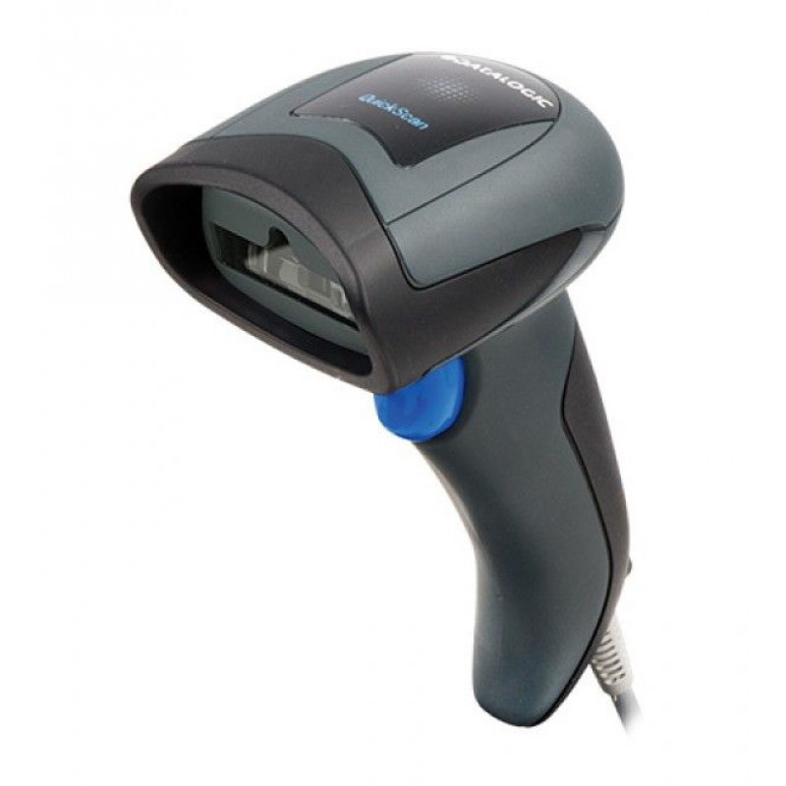

4

В **листопротяжном сканере** , как в факсимильном аппарате, страницы документа при считывании пропускаются через специальную щель с помощью направляющих роликов (последние зачастую становятся причиной перекоса изображения при вводе). Таким образом, сканеры этого типа непригодны для ввода данных непосредственно из журналов или книг. В целом возможности применения листопротяжных сканеров ограниченны, поэтому их доля на массовом рынке снижается.

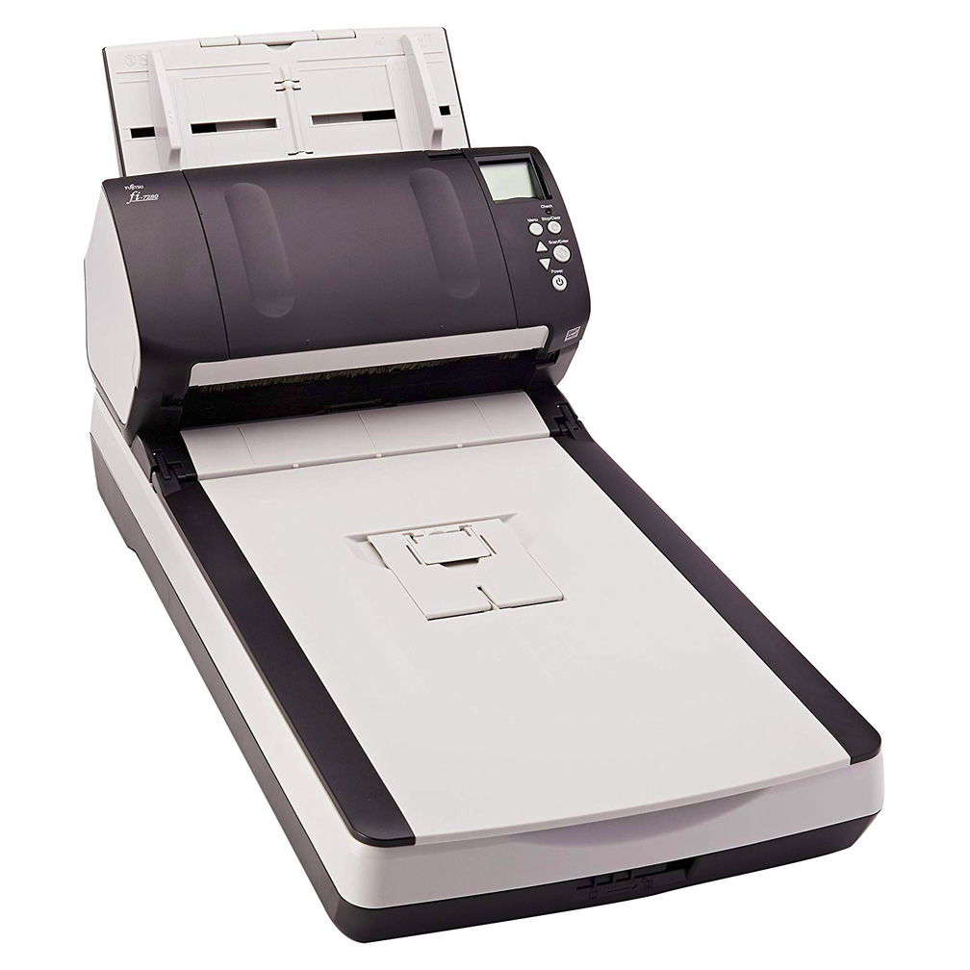

**Планшетные сканеры** весьма универсальны. Они напоминают верхнюю часть копировального аппарата: оригинал – либо бумажный документ, либо плоский предмет – кладут на специальное стекло, под которым перемещается каретка с оптикой и аналого-цифровым преобразователем (однако существуют “планшетники”, в которых перемещается стекло с оригиналом, а оптика и АПЦ остаются неподвижными, чем достигается более высокое качество сканирования). Обычно планшетный сканер считывает оригинал, освещая его снизу, с позиции преобразователя. Чтобы сканировать четкое изображение с пленки или диапозитива, нужно обеспечивать подсветку оригиналов как бы сзади. Для этого и служит слайдовая приставка, представляющая собой лампу, которая перемещается синхронно со сканирующей кареткой и имеет определенную цветовую температуру.

5

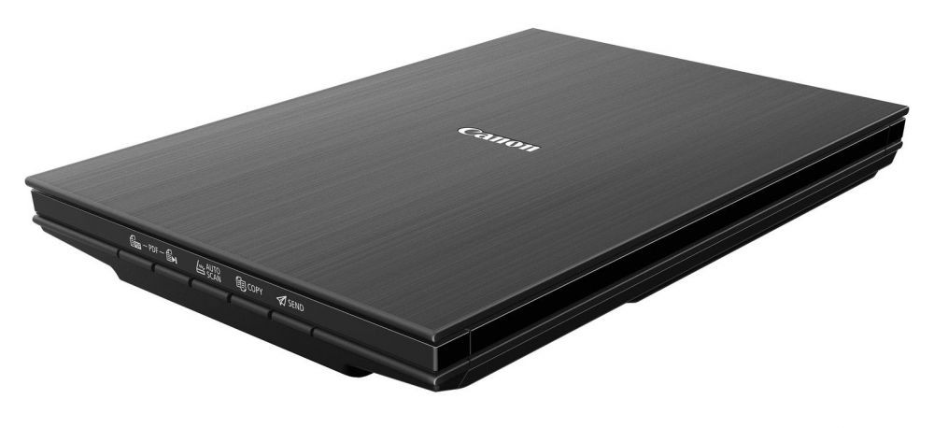

**Барабанные сканеры,** по светочувствительности, значительно превосходящие потребительские планшетные устройства, применяются исключительно в полиграфии, где требуется высококачественное воспроизведение профессиональных фотоснимков. Разрешение таких сканеров обычно составляет 8000-11000 точек на дюйм и более В барабанных сканерах оригиналы размещаются на внутренней или внешней (в зависимости от модели) стороне прозрачного цилиндра, который называется барабаном. Чем больше барабан, тем больше площадь его поверхности, на которую монтируется оригинал, и соответственно, тем больше максимальная область сканирования. После монтажа оригинала барабан приводится в движение. За один его оборот считывается одна линия пикселей, так что процесс сканирования очень напоминает работу токарно-винторезного станка. Проходящий через слайд (или отраженный от непрозрачного оригинала) узкий луч света, который создается мощным лазером, с помощью системы зеркал попадает на ФЭУ (фотоэлектронный умножитель), где оцифровывается.

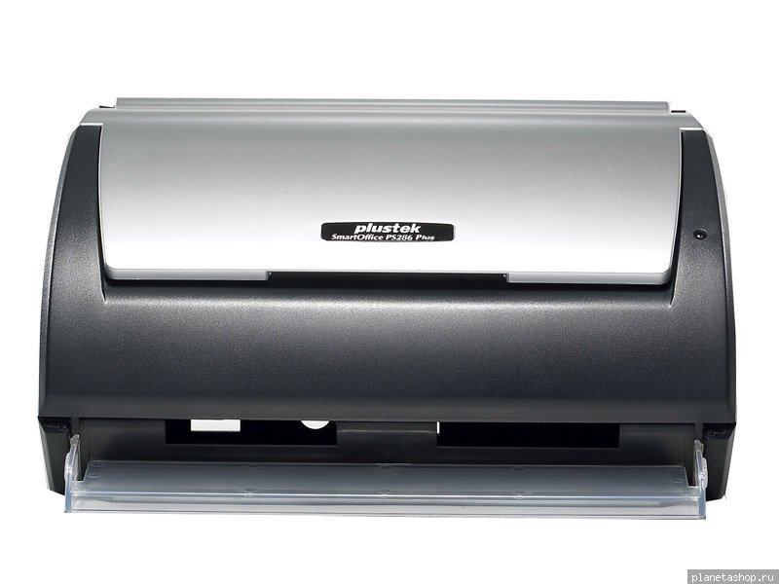

6

**Область применения**

Сканер применяется в самых разнообразных сферах деятельности в :

**1)** Компаниях и организациях, где устройство используется для сканирования документов

**2)** Полиграфии

**3)** Фотостудиях

**3)** Промышленности

**4)** Библиотеках

**5)** Научных лабораториях

**6)** Школах, техникумах и университетах

**7)** Быту и там, где имеется необходимость отсканировать изображение с книги, документа, журнала, фотографии, слайда и т. д.

**Принцип действия**

Сканер выполняет функцию сканирования, чтобы передать цифровое изображение на ПК или отправить по почте. С этой целью объект помещается на прозрачном стекле устройства. При запуске агрегата в движение приводится каретка, которая начинается светиться. Оптическая система устройства, включающая объектив и зеркала, направляет световой поток от отсканированной поверхности объекта на приемный элемент. В нем происходит преобразование данных.

Аналоговый сигнал направляется на преобразователь, где преобразуется в цифровой код. Далее в действие вступает контроллер, который через кабель передает код на персональный компьютер. На ПК полученное изображение можно отредактировать и использовать по назначению.

7

**Технические характеристики**

**1)**  **Разрешающая способность** — это совокупность параметров, характеризующих минимальный размер деталей изображения, который сканер в состоянии считать. Разрешение сканера, в свою очередь, может быть оптическим (или его еще называют физическим), механическим и интерполяционным. Разрешение нужно выбирать исходя из задач, которые придется решать с помощью сканера. Не стоит брать прибор с наибольшим разрешением, иначе придется переплатить за то, что вам не нужно. Большинству пользователей вполне достаточно 1200×1200 dpi для сканирования текста с картинками и любительских фотографий. Разрешения 600×600 dpi хватит для документов, 2400×2400 dpi – для профессионального сканирования, 3600×3600 dpi – для оцифровки и специальных задач.

**2) Глубина цвета.**

Разрядность, или глубина цвета, определяет максимальное число значений, которые может принимать цвет пикселя. Иначе говоря, чем 225выше разрядность при сканировании, тем большее количество оггенков может содержать полученное изображение. Например, при сканировании чернобелого изображения с разрядностью 8 бит мы можем получить 256 градаций серого (2 = 256), а используя 10 бит— уже 1024 градации (2 = 1024). Для цветных изображений возможны два варианта указываемой разрядности — либо количество бит на каждый из базовых цветов, либо общее количество бит. В настоящее время стандартом для хранения и передачи полноцветных изображений (например, фотографий) является 24-битный цвет. Поскольку при сканировании цветных оригиналов изображение формируется но аддитивному принципу из трех базовых цветов, то на каждый из них приходится по 8 бит, а количество возможных оггенков составляет немногим более 16,7 млн (2~4 = 16777216). Многие сканеры используют большую разрядность— 12, 14 или 16 бит на цвет (полная разрядность составляет соответственно 36, 42 или 48 бит), однако для записи и дальнейшей обработки изображений эта функция должна поддерживаться применяемым программным обеспечением, в противном случае полученное изображение будет записано в файл с 24-бигной разрядностью.

**3) Динамический диапазон.** Прежде чем говорить о динамическом диапазоне, введем понятие оптической плотности. Оптическая плотность (Optical Density) — показатель оптического диапазона носителей с изображением, которые сканер может обрабатывать без потери качества. Как известно, более темные участки изображения поглощают большее количество падающего на них света, чем светлые. 8

Величина оптической плотности показывает, насколько темным является данный участок изображения и для непрозрачных носителей определяется отношением падающего светового потока к отраженному (или проходящему насквозь в случае прозрачного оригинала). Эта характеристика демонстрирует, сколько градаций яркости нанесено на оригинал.

**4) Источник света**

Источник света, используемый в конструкции того или иного сканера, в немалой степени влияет на качество получаемого изображения.

**5) Скорость сканирования**

Этот параметр зависит от типа сканера. Если высокая скорость для вас важна, стоит присмотреться к устройствам протяжного типа. Тем, кому нужнее четкость и качество, лучше выбрать планшетные модели. Высокую скорость печати обеспечивают также устройства с автоматической подачей. Они могут быть односторонними (делают скан с одной стороны) или двусторонними (сканируют лист с обеих сторон).

**Заключение**

Сканер почти применяется во всех сферах нашей повседневной жизни. На сегодняшний день все базы данных и архивы переводят в цифровую форму хранения. Это связано с тем, что так намного легче хранить огромные папки с данными, и естественно ориентироваться в них. Все современные системы безопасности базируются на сканерах безопасности.

Сканеры широко применяются в торговле. Специальные сканеры штрих–кода используются в супермаркетах, оптовых магазинах, складах. При считывании штрих–кода рабочий сразу получает информацию о товаре что облегчает его работу. Список можно продолжать и продолжать, но выше приведенных примеров думаю достаточно, чтобы убедиться, что потребность в их изготовлении значительна.

9

**Список литературы**

**Информация о сканерах**

**1)** <https://tehpribory.ru/glavnaia/elektronika/skaner.html>

**2)** <http://device.com.ru/material/skaner_2.shtml>

**3)** <https://setafi.com/elektronika/skaner/osnovnye-harakteristiki-skanera/>

**4)**[https://yandex.ru/images/search?text=%D1%81%D0%BA%D0%B0%D0%BD%D0%B5%D1%80%D1%8B%20%D1%80%D1%83%D1%87%D0%BD%D1%8B%D0%B5&from=tabbar&pos=1&rpt=simage&img_url=https%3A%2F%2Fnoteboox.de%2Fmedia%2Fimage%2Fproduct%2F107180%2Flg%2Fdatalogic-quickscan-i-qd2430-qd2430-bkk1-handscanner.jpg&lr=213](https://yandex.ru/images/search?text=сканеры%20ручные&from=tabbar&pos=1&rpt=simage&img_url=https%3A%2F%2Fnoteboox.de%2Fmedia%2Fimage%2Fproduct%2F107180%2Flg%2Fdatalogic-quickscan-i-qd2430-qd2430-bkk1-handscanner.jpg&lr=213)

**5)**[https://yandex.ru/images/search?from=tabbar&text=%D1%81%D0%BA%D0%B0%D0%BD%D0%B5%D1%80%D1%8B%20%D0%BF%D0%BB%D0%B0%D0%BD%D1%88%D0%B5%D1%82%D0%BD%D1%8B%D0%B5&pos=2&img_url=https%3A%2F%2F24shopping.com.ua%2Fimages%2Fdetailed%2F0%2Fymlimport%2Ferc%2Fpristro-druku-ta-skanuvannyaskaneri%2F2996c010_1.jpg&rpt=simage&lr=213](https://yandex.ru/images/search?from=tabbar&text=сканеры%20планшетные&pos=2&img_url=https%3A%2F%2F24shopping.com.ua%2Fimages%2Fdetailed%2F0%2Fymlimport%2Ferc%2Fpristro-druku-ta-skanuvannyaskaneri%2F2996c010_1.jpg&rpt=simage&lr=213)

10